**Лапец Марцин Игнатов (Łapiec Marcin Adam)**

11 февраля 1801 г – крещение сына Марцина Адама (НИАБ 136-13-894, лист 43, №7/1801-р (ориг)).

**НИАБ 136-13-894:** Лист 43. **Метрическая запись №7/1801-р (ориг).**

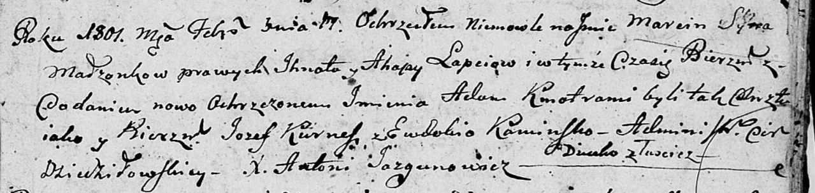

Дедиловичская Покровская церковь. 11 февраля 1801 года. Метрическая запись о крещении.

Łapać Marcin Adam – сын родителей с деревни Лустичи.

Łapać Jhnat – отец.

Łapciowa Ahapa – мать.

Kurnesz Jozef – кум.

Kaminska Ewdokija – кума.

Jazgunowicz Antoni – ксёндз.